Министерство науки и высшего образования РФ
Федеральное государственное бюджетное образовательное учреждение высшего образования
«Ижевский государственный технический университет
имени М.Т. Калашникова»
(ИжГТУ имени М.Т. Калашникова)
Факультет «Математика и естественные науки»
Кафедра «Прикладная математика и информационные технологии»

ЛАБОРАТОРНАЯ РАБОТА № 1
по курсу «Численные методы алгебры»
Вариант № 1

Направление подготовки 01.03.04 «Прикладная математика»
Профиль – «Прикладной анализ данных и искусственный интеллект»

Преподаватель курса,
д.т.н., профессор И.Г. Русяк

Проверил
д.т.н., профессор И.Г. Русяк

Выполнил
бакалавр группы Б23-183-1 Н.С. Вахрушев

Ижевск – 2025

ПОСТАНОВКА ЗАДАЧИ
Пусть на отрезке задана функция . Задача интерполирования состоит в том, чтобы по значениям функции в нескольких точках отрезка восстановить ее значения в остальных точках этого отрезка. Необходимо аппроксимировать заданную функцию с помощью полинома Лагранжа и кубическими сплайнами. Замена функции интерполяционным многочленом приводит к погрешности интерполирования . Зависимость погрешности интерполирования от числа узлов интерполирования определяет порядок погрешности интерполяционного процесса.
Интерполяционный многочлен Лагранжа. Пусть на отрезке заданы точки (узлы интерполяции), в которых известны значения функции . Задача интерполирования алгебраическими многочленами состоит в том, чтобы построить многочлен
(1.1)
степени n, значения которого в заданных точках , совпадают со значениями функции в этих точках.
Многочлен , удовлетворяющий условиям
(1.2)
называется интерполяционным многочленом для функции , построенным по узлам В частности, интерполяционный многочлен Лагранжа имеет вид:
. (1.3)
Погрешность интерполирования на отрезке для где множество непрерывных на функций, оценивается величиной
, (1.4)
где , .
Интерполяционный процесс для функции сходится в точке , если существует Равномерная сходимость на означает, что при
Интерполирование сплайнами. Интерполирование многочленом Лагранжа с использованием большого числа узлов интерполяции часто приводит к плохому приближению, что объясняется сильным накоплением погрешностей в процессе вычислений по формуле (1.3). Для того, чтобы избежать больших погрешностей, весь отрезок разбивают на частичные отрезки и на каждом из частичных отрезков приближенно заменяют функцию многочленом невысокой степени (кусочно-полиномиальная интерполяция). Сплайн-функцией (сплайном) называют кусочно-полиномиальную функцию, определенную на отрезке и имеющую на этом отрезке некоторое число непрерывных производных. Кубический сплайн определяется с помощью многочленов третьей степени.
Пусть на задана непрерывная функция . Введем сетку с шагом и обозначим Сплайном, соответствующим данной функции и данным узлам , называется функция , удовлетворяющая следующим условиям:
1) на каждом сегменте функция является многочленом третьей степени
(1.5)
где коэффициенты подлежат определению;
2) функция , а также ее первая и вторая производные непрерывны на ;
3) ;
4) .
Из условий 1)-4) для определения коэффициентов получается система уравнений:
, (1.6)
где , , ,
, , , (1.7)
, , . (1.8)
Система уравнений (1.6) имеет трехдиагональную структуру и решается методом прогонки. Остальные коэффициенты определяются по явным формулам (1.7), (1.8).
Если кубический сплайн, построенный для функции с постоянным шагом , то для будет справедливо:
(1.9)
где .
Из этих оценок следует, что при последовательности сходятся соответственно к функциям .
Формулы метода прогонки. Метод прогонки, являющийся вариантом метода последовательного исключения неизвестных, предназначен для численного решения систем линейных алгебраических уравнений с трехдиагональной матрицей вида:
, ,
, (1.10)
.
Прямым ходом метода прогонки является вычисление прогоночных коэффициентов по рекуррентным формулам:
, ,
, , . (1.11)
На обратном ходе вычисляются неизвестные значения :
(1.12)
Для возможности применения метода прогонки достаточно потребовать, чтобы коэффициенты системы (1.10) удовлетворяли условиям:
, . , , , ,
или
, . , , , .

Задание на лабораторную работу.

На отрезке заданы табличная и аналитическая функции (см. табл. 1.1 и 1.2). Требуется:
1) построить графики этих функций ;
2) для табличной функции построить интерполяционный полином Лагранжа и кубический сплайн;
3) для аналитической функции построить интерполяционный полином Лагранжа и кубический сплайн, величину шага принять постоянной: ;
4) вычислить погрешности для функции, заданной аналитически:
(1.12)
5) исследовать сходимости интерполяционных процессов при увеличении для функции, заданной аналитически.
Исходные данные задачи представлены в таблице 1, аналитическая функция: $\left[cos\left(x\right)-x\right]e^{x^{2}}$задана на отрезке $\left[-\frac{π}{2};0\right]$. Графики исходных табличных данных и аналитической функции представлены на рис. 1 и 2.
Таблица 1 – таблично заданная функция
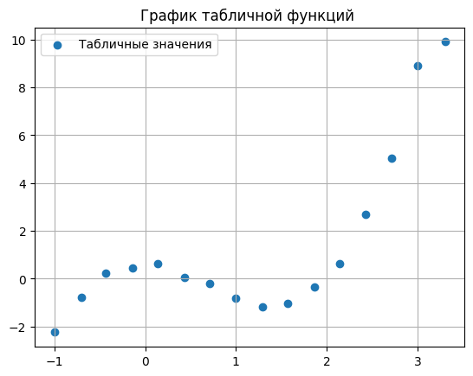
Рисунок 1 – график функции, заданной таблично
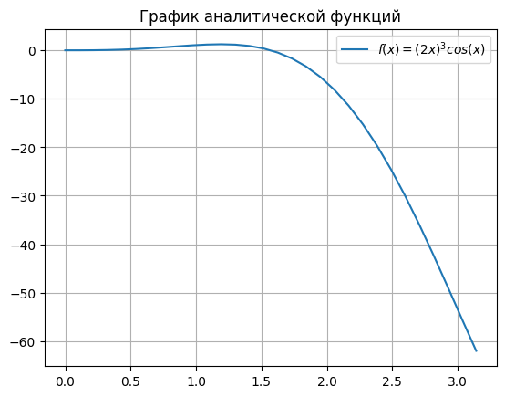
Рисунок 2 – график функции, заданной аналитически

ХОД РАБОТЫ
Программа реализована на языке программирования Python с использованием фреймворка MatPlotLib для рисования графиков и создания графического интерфейса пользователя.
Рассмотрим реализацию интерполирования функции методом Лагранжа. Метод Лагранжа реализован в виде отдельного класса Lagrange (см. листинг 1).
Листинг 1 – реализация многочлена Лагранжа

